QS-Formular Bemessung TS3-Verbindung

Generelle Projektinformationen
Objektname Klicken oder tippen Sie hier, um Text einzugeben.
Objekt-Standort Klicken oder tippen Sie hier, um Text einzugeben.
Strasse und Hausnummer Klicken oder tippen Sie hier, um Text einzugeben.
Postleitzahl, Ortschaft, Land Klicken oder tippen Sie hier, um Text einzugeben.
Höhe über NN Klicken oder tippen Sie hier, um Text einzugeben.
Bemessung nach Norm Klicken oder tippen Sie hier, um Text einzugeben.

Checkliste Anforderungen Brettsperrholz
☐ Spezifikation CLT gem. Ausschreibungstexte TS3

Definitionen

Anordnung TS3-Verbindung
Längsfuge  Lippenstärke 20mm  Beanspruchung rechtwinklig zur Faserrichtung der Decklagen | Querfuge  Lippenstärke 20mm  Beanspruchung parallel zur Faserrichtung der Decklagen
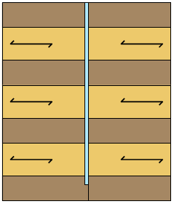 | 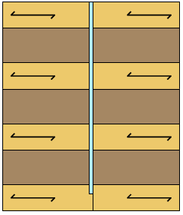

Beanspruchungsrichtung
Plattenbeanspruchung |  | Scheibenbeanspruchung
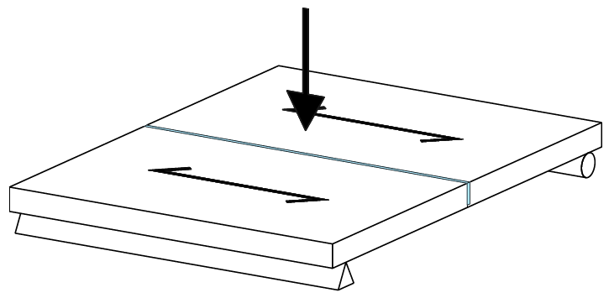  rechtwinklig zur Faserrichtung der Decklagen | 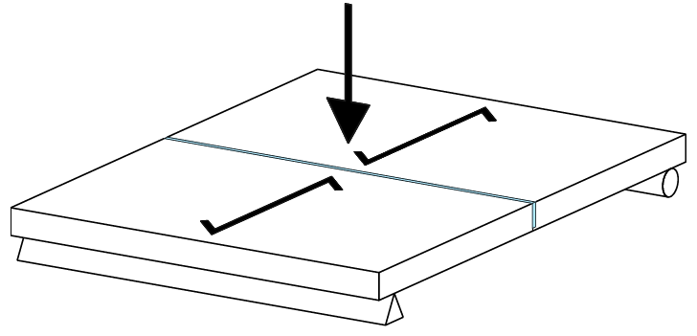  parallel zur Faserrichtung der Decklagen | 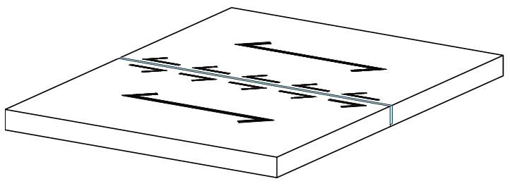  parallel zur Faserrichtung der Decklagen | 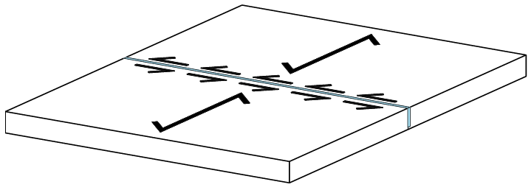  rechtwinklig zur Faserrichtung der Decklagen

Bauteil-Nr. Klicken oder tippen Sie hier, um Text einzugeben.

Andauernd und vorübergehende Bemessungssituation

Geometrie und Einflussfaktoren
Plattenstärke und Lagenaufbau Klicken oder tippen Sie hier, um Text einzugeben.
Ausrichtung Decklagen zur Verbindung (Winkel) Wählen Sie ein Element aus.
Ausrichtung Platten (Winkel aus der Ebene) Klicken oder tippen Sie hier, um Text einzugeben.
Feuchteklasse und KLED Klicken oder tippen Sie hier, um Text einzugeben.
Geometrie TS3-Verbindungsfuge
(Skizze mit Plattenaufbau, Orientierung der Bretter, Fugengeometrie und Massangaben)

Widerstände im Verbindungsbereich auf Bemessungsniveau
Normalkraftwiderstand (Zug + / Druck -) Klicken oder tippen Sie hier, um Text einzugeben.
Querkraftwiderstand Plattenbeanspruchung Klicken oder tippen Sie hier, um Text einzugeben.
Querkraftwiderstand Scheibenbeanspruchung Klicken oder tippen Sie hier, um Text einzugeben.
Biegewiderstand Plattenbeanspruchung Klicken oder tippen Sie hier, um Text einzugeben.

Massgebende Schnittkräfte auf Bemessungsniveau
Normalkraft (Zug + / Druck -) Klicken oder tippen Sie hier, um Text einzugeben.
Querkraft Plattenbeanspruchung Klicken oder tippen Sie hier, um Text einzugeben.
Querkraft / Schub Scheibenbeanspruchung Klicken oder tippen Sie hier, um Text einzugeben.
Biegemoment Plattenbeanspruchung Klicken oder tippen Sie hier, um Text einzugeben.

Nachweise Tragsicherheit
Normalkraft (Zug + / Druck -) Klicken oder tippen Sie hier, um Text einzugeben.
Querkraft Plattenbeanspruchung (aus der Ebene) Klicken oder tippen Sie hier, um Text einzugeben.
Schub Scheibenbeanspruchung (in der Ebene) Klicken oder tippen Sie hier, um Text einzugeben.
Biegemoment Plattenbeanspruchung Klicken oder tippen Sie hier, um Text einzugeben.
Überlagerung Querkräfte (Platten, Scheibe) (1) Klicken oder tippen Sie hier, um Text einzugeben.
Überlagerung Normalkraft und Biegemoment (2) Klicken oder tippen Sie hier, um Text einzugeben.

Aussergewöhnliche Bemessungssituation (Brand, Erdbeben etc.)

Geometrie und Einflussfaktoren
Feuerwiderstandsanforderung Klicken oder tippen Sie hier, um Text einzugeben.
Plattenstärke und Lagenaufbau Klicken oder tippen Sie hier, um Text einzugeben.
Ausrichtung Decklagen zur Verbindung (Winkel) Wählen Sie ein Element aus.
Ausrichtung Platten (Winkel aus der Ebene) Klicken oder tippen Sie hier, um Text einzugeben.
Feuchteklasse und KLED Klicken oder tippen Sie hier, um Text einzugeben.
Geometrie TS3-Verbindungsfuge
(Skizze mit Plattenaufbau, Orientierung der Bretter, Fugengeometrie und Massangaben)

Widerstände im Verbindungsbereich auf Bemessungsniveau
Normalkraftwiderstand (Zug + / Druck -) Klicken oder tippen Sie hier, um Text einzugeben.
Querkraftwiderstand Plattenbeanspruchung Klicken oder tippen Sie hier, um Text einzugeben.
Querkraftwiderstand Scheibenbeanspruchung Klicken oder tippen Sie hier, um Text einzugeben.
Biegewiderstand Plattenbeanspruchung Klicken oder tippen Sie hier, um Text einzugeben.

Massgebende Schnittkräfte auf Bemessungsniveau
Normalkraft (Zug + / Druck -) Klicken oder tippen Sie hier, um Text einzugeben.
Querkraft Plattenbeanspruchung Klicken oder tippen Sie hier, um Text einzugeben.
Querkraft / Schub Scheibenbeanspruchung Klicken oder tippen Sie hier, um Text einzugeben.
Biegemoment Plattenbeanspruchung Klicken oder tippen Sie hier, um Text einzugeben.

Nachweise Tragsicherheit
Normalkraft (Zug + / Druck -) Klicken oder tippen Sie hier, um Text einzugeben.
Querkraft Plattenbeanspruchung (aus der Ebene) Klicken oder tippen Sie hier, um Text einzugeben.
Schub Scheibenbeanspruchung (in der Ebene) Klicken oder tippen Sie hier, um Text einzugeben.
Biegemoment Plattenbeanspruchung Klicken oder tippen Sie hier, um Text einzugeben.
Überlagerung Querkräfte (Platten, Scheibe) (1) Klicken oder tippen Sie hier, um Text einzugeben.
Überlagerung Normalkraft und Biegemoment (2) Klicken oder tippen Sie hier, um Text einzugeben.

Beilagen
Zwingend:
☐ Grundrisse Statisches Konzept
☐ Positionspläne mit Plattenaufbauten, Platteneinteilung, Ausrichtung Decklagen
Optional:
☐ Aufbau- und Detailkatalog
☐ …

(1)
$$\frac{V_{P,x,Ed}}{V_{P,x,Rd}}+\frac{V_{S,y,Ed}}{V_{S,y,Rd}}<1.0$$

(2)
$$\frac{N_{x,Ed}}{N_{x,Rd}}+\frac{M_{x,Ed}}{M_{x,Rd}}<1.0$$

Bestätigung des ausführenden Ingenieurs

Klicken oder tippen Sie hier, um Text einzugeben.
Ort, Datum Stempel und Unterschrift

Haftungsausschluss:
Die Verantwortung über die korrekte Modellbildung und Ermittlung der Schnittkräfte liegt beim ausführenden Ingenieur.

